9 класс
Литература
Дата урока: 11.04.22
Тема 5
Урок 60 Н.А. Заболоцкий. Стихотворения о человеке и природе.
Цель урока: познакомить с жизнью и творчеством Н. А. Заболоцкого, его стихами о человеке и природе.

Ход урока
- Организационный момент.


Нет в мире ничего прекрасней бытия.
Н. Заболоцкий.

Одиннадцатое апреля
Классная работа
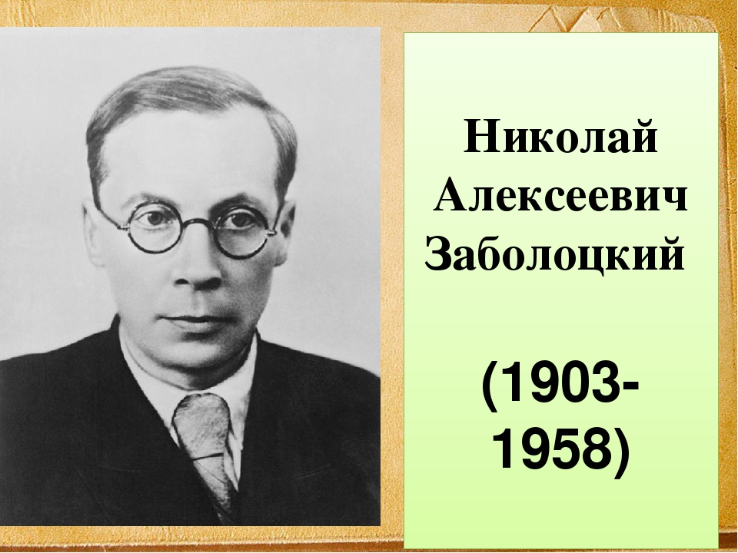

II. Знакомство с биографией.
Пройдите по ссылке и просмотрите видео «Биография и творчество Н.А. Заболоцкого (7 минут)

https://www.youtube.com/watch?v=Q2dK-H41wh0

- Домашнее задание.

«Я не ищу гармонии в природе..»
«Где-то в поле возле Магадана…»
«Можжевеловый куст»
«О красоте человеческих лиц»
«Завещание»
- Выучить наизусть одно стихотворение по выбору (до 13.04)

